24 诗词曲五首

1.反复诵读，了解诗词曲不同体裁的特点。
2.在有感情朗读的基础上，掌握诗歌鉴赏的方法。
3.揣摩诗歌的内涵，把握诗歌所表达的情感。

2课时
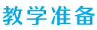
布置学生完成《状元大课堂》第24课课前预习卡
第1课时
《十五从军征》《白雪歌送武判官归京》


1.了解《十五从军征》的体裁及《白雪歌送武判官归京》的作者和写作背景，朗读并背诵这两首诗歌。
2.掌握从意象、表现手法等角度鉴赏诗歌的方法。

一、导入新课
我国的古典诗词源远流长，浩若繁星，在这笔丰厚的遗产中，反映战争的作品占有重要地位。今天我们一起来学习《十五从军征》和《白雪歌送武判官归京》，了解战争给人们带来的苦难，学会珍惜和平的生活。
二、学习《十五从军征》
【设计意图】
本环节学习《十五从军征》，先引导学生了解“乐府诗”及写作背景，再引导学生从诗歌朗读、诗歌翻译、内容分析三个方面逐层深入地理解诗歌。
1.了解“乐府诗”及写作背景。
（1）乐府诗
乐府：诗体名。由汉代专管音乐的官署名“乐府”而来。汉时将乐府收集编录的诗称为“歌诗”，魏晋南北朝人始将其称为“乐府”或“乐府诗”。故乐府诗者，主要指两汉至南北朝时为当时乐府机关采集编乐的歌诗。
《孔雀东南飞》和《木兰诗》合称“乐府双璧”。
（2）写作背景
中国古代的兵役制度非常残酷。在汉朝，男子23岁起正式服兵役，直到56岁。如遇战争，还要做好随时从军的准备，兵役时间可能会更长。“十五从军征，八十始得归。”“八十”与“十五”相对照，突出其“从军征”时间之久；“始得归”与“从军征”相呼应，则表明他中途一直未能回来。
2.正确朗读诗歌。
（1）读准字音。
生朗读诗歌，借助课本注释和工具书，读准字音。
冢（zhǒnɡ） 累累（lěi） 狗窦（dòu） 雉（zhì）
旅葵（kuí） 舂谷（chōnɡ） 羹饭（ɡēnɡ） 饴（yí）
（2）读对节奏。
生根据课件出示的节奏划分齐读诗歌。
十五/从军征，八十/始得归。
道逢/乡里人:“家中/有阿谁？”
“遥看/是君家，松柏/冢累累。”
兔从/狗窦入，雉从/梁上飞。
中庭/生旅谷，井上/生旅葵。
舂谷/持作饭，采葵/持作羹。
羹饭/一时熟，不知/饴阿谁。
出门/东向看，泪落/沾我衣。
3.理解诗歌意思。
（1）小组合作，借助课本注释和工具书，共同翻译诗歌意思。
（2）师明确译文。
提示：译文见《状元大课堂》本课《十五从军征》“句段精析”栏目。
4.具体赏析诗歌。
（1）诗歌选取了哪些意象？有何作用？
预设 意象：松柏、丛冢、跳兔、飞雉、庭院、旅谷、水井、旅葵。
作用：衬托出荒凉的景象，烘托人物悲凉的心情。
（2）说说“舂谷持作饭，采葵持作羹。羹饭一时熟，不知饴阿谁”这四句诗的表达效果。
预设 这几句诗暗指主人公家破人亡、孤苦伶仃的状况，主人公此时内心感到极度的孤独悲伤。这几句也将哀景推向极致，蓄足了抒情的势，使得最后一句“泪落沾我衣”感人至深。
（3）此诗围绕老兵的返乡经历及其情感变化来谋篇，其返乡经历及其情感变化是怎样的？
预设 其返乡经历是：始得归→归途中→返回家中→“出门东向看”。情感变化为：想回家，想知道“家中有阿谁”，充满与亲人团聚的希望（归途中）→希望落空→彻底失望（家中无人，景象荒凉）→悲哀流泪，心茫然（“出门东向看”）。
（4）本诗的主题是什么？
预设 这是一首揭露封建社会不合理的兵役制度的乐府民歌，诗中描绘了一位少年从军数十年后返回故里时，看到家园荒芜、凄凉破败的情景，由此希望落空，内心感到悲哀茫然，揭示了封建兵役制度给劳动人民带来的苦难。
5.生根据上面的分析，有感情地反复诵读诗歌。
三、学习《白雪歌送武判官归京》
【设计意图】
本环节学习《白雪歌送武判官归京》，先引导学生了解写作背景，再引导学生从诗歌朗读、诗歌翻译、内容分析三个方面逐层深入地理解诗歌。
1.了解作者及写作背景。
（1）写作介绍
岑参（约715—770），江陵（今属湖北）人，唐代边塞诗人。官至嘉州刺史，世称“岑嘉州”。岑参工诗，长于七言歌行，其诗与高适齐名，并称“高岑”。由于从军西域多年，对边塞生活有深刻体验，善于描绘塞上风光和战争景象。其诗气势豪迈，情辞慷慨，色调雄奇瑰丽。
（2）写作背景
岑参于唐玄宗天宝十三载（754）夏秋之交到北庭，唐肃宗至德二载（757）春夏之交东归，此诗当作于此期。当时西北边疆一带，战事频繁，岑参怀着到塞外建功立业的志向，两度出塞，久佐戎幕，前后在边疆军队中生活了六年，因而对鞍马风尘的征战生活与冰天雪地的塞外风光有长期的观察与体会。天宝十三载这次是岑参第二次出塞，充任安西北庭节度使封常清的判官（节度使的僚属），而武判官即其前任，诗人在轮台送他归京（唐代都城长安）时写下了此诗。
2.反复朗读诗歌。
（1）读准字音。
生朗读诗歌，借助课本注释和工具书，读准字音。
裘（qiú） 锦衾（qīn） 瀚海（hàn）
阑干（lán） 饮归客（yìn） 风掣（chè）
（2）读对节奏。
①生自由朗读课文，体会诗歌的节奏。
②师出示本首诗的节奏划分，生齐读。
北风/卷地/白草折，胡天/八月/即飞雪。
忽如/一夜/春风来，千树/万树/梨花开。
散入/珠帘/湿罗幕，狐裘/不暖/锦衾薄。
将军/角弓/不得控，都护/铁衣/冷难着。
瀚海/阑干/百丈冰，愁云/惨淡/万里凝。
中军/置酒/饮归客，胡琴/琵琶/与羌笛。
纷纷/暮雪/下辕门，风掣/红旗/冻不翻。
轮台/东门/送君去，去时/雪满/天山路。
山回/路转/不见君，雪上/空留/马行处。
3.理解诗歌意思。
（1）小组合作，借助课本注释和工具书，共同翻译诗歌意思。
（2）师明确译文。
提示：译文见《状元大课堂》本课《白雪歌送武判官归京》“句段精析”栏目。
4.分析诗歌内容。
（1）从题目中你能得到哪些信息？
预设 这是一首咏雪诗，这也是一首送别诗，描写的是送友人归京的场景。
（2）这首诗以什么为线索？描绘了哪四幅图景？
预设 以“雪”为线索，描绘了八月飞雪图、军营酷寒图、军营饯别图、雪地惜别图这四幅图景。
（3）这首诗前后侧重描写的内容有何不同？两者是如何完成过渡的？
预设 前面重在咏雪，后八句主要是写送别。用“瀚海阑干百丈冰，愁云惨淡万里凝”一句完成了过渡。
（4）“忽如一夜春风来，千树万树梨花开”被誉为咏雪名句，请赏析其妙处。
预设 以春景写冬景，以梨花喻冬雪，比喻新奇贴切，既表现了边塞特有的奇异壮丽风光，又写出诗人的惊喜之情。
（5）请用生动的语言描述“纷纷暮雪下辕门，风掣红旗冻不翻”所展示的画面，并谈谈这两句细节描写的作用。
预设 傍晚时分，辕门外，大雪纷纷飘落，红旗被冰雪冻硬，尽管风刮得挺猛，红旗却一动也不动。这一生动而反常的细节再次传神地写出天气奇寒；旗帜在寒风中毫不动摇、威武不屈的形象是将士的象征。这两句一动一静，一白一红，相互映衬，画面生动，色彩鲜明。
（6）诗的最后两句“山回路转不见君，雪上空留马行处”体现了中国绘画中的“留白”这一艺术手法，这样写有什么好处？说说这两句表达了作者怎样的思想感情？
预设 运用留白手法，写得含蓄，引发读者无尽的思考。表达了诗人对朋友的依依不舍及朋友离去后的无限惆怅之情，字字传神，含蓄隽永。
5.有感情地诵读。
生根据上面的分析，有感情地反复诵读诗歌。
四、布置作业
1.背诵《十五从军征》《白雪歌送武判官归京》。
2.将《十五从军征》改写成一篇小作文。要求：在原诗的基础上扩写，增加细节。不少于300字。

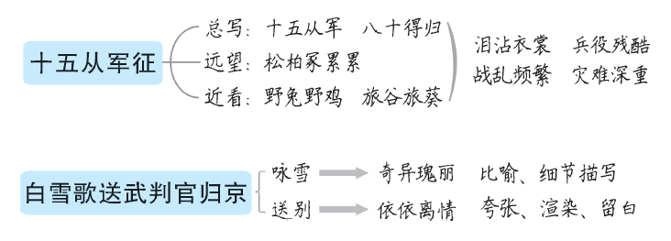

第2课时
《南乡子·登京口北固亭有怀》《过零丁洋》《山坡羊·潼关怀古》
1.熟读并背诵《南乡子·登京口北固亭有怀》《过零丁洋》《山坡羊·潼关怀古》。
2.把握诗歌的内容，体会诗歌的情感。
3.赏析诗歌的语言，从表现手法等角度鉴赏诗歌。
一、导入新课
上节课，我们学习了本课的两首诗，这节课，我们再来学习本课的剩余三首作品，看看这三首作品各表达了作者怎样的情感。
二、学习《南乡子·登京口北固亭有怀》
【设计意图】
本环节学习《南乡子·登京口北固亭有怀》，先引导学生了解作者和写作背景，再引导学生从朗读、翻译、内容分析三个方面逐层深入地理解作品。
1.了解作者及写作背景。
（1）作者介绍
辛弃疾（1140—1207），南宋词人。字幼安，号稼轩居士，历城（今山东济南）人。出生时，中原已为金兵所占。二十一岁参加抗金义军，不久即归南宋，历任湖北、江西、湖南、福建、浙东安抚使等职。任职期间，采取积极措施，招集流亡，训练军队，奖励耕战，打击贪污豪强，注意安定民生。一生坚决主张抗金。在《美芹十论》《九议》等奏疏中，具体分析当时的政治军事形势，要求加强作战准备，激励士气，以恢复中原。但所提的抗金建议，均未被采纳，自身亦遭到打击，曾长期落职闲居于江西上饶、铅（yán）山一带。晚年韩侂（tuō）胄当政，一度起用，不久病卒。其词抒写力图恢复国家统一的爱国热情，倾诉壮志难酬的悲愤，对当时执政者的屈辱求和颇多谴责，也有不少吟咏祖国河山的作品。艺术风格多样，而以豪放为主。热情洋溢，慷慨悲壮，笔力雄厚，与苏轼并称为“苏辛”。
（2）写作背景
这首词是辛弃疾于开禧元年（1205）任镇江知府时所作。镇江，又名京口，在历史上曾是英雄用武和建功立业之地，此时成了南宋朝廷抵御金兵南下的江防前线。作为守令，每当他登临京口北固亭，总是触景生情，不胜感慨，于是创作了这首怀古述志的著名词作。
2.反复朗读。
（1）生自由诵读，初步感知内容。
（2）读对节奏。
①生自由朗读课文，体会节奏。
②师出示本首词的节奏划分，生齐读。
何处/望神州？满眼风光/北固楼。千古兴亡/多少事？悠悠。不尽长江/滚滚流。年少/万兜鍪，坐断东南/战未休。天下英雄/谁敌手？曹刘。生子/当如/孙仲谋。
3.理解词作意思。
（1）小组合作，借助课本注释和工具书，共同翻译词作意思。
（2）师明确译文。
提示：译文见《状元大课堂》本课《南乡子·登京口北固亭有怀》“句段精析”栏目。
4.具体赏析。
（1）作者为什么发出了“何处望神州”的感叹？
预设 这首词是作者到镇江去做知府时所作，镇江，在历史上曾是英雄用武和建功立业之地，此时成了与金人对垒的第二道防线。当他登临京口（即镇江）北固亭时，想到大好中原已沦陷金人之手，心中不禁悲愤不已，触景生情，故而发问。
（2）“千古兴亡多少事？悠悠。不尽长江滚滚流。”句中“悠悠”一语双关，有哪两层含义？这三句是自问自答，这一问一答表达了作者什么样的情感？
预设 “悠悠”既指时间之漫长久远，又指词人思绪之无穷。“不尽长江滚滚流”，借用杜甫《登高》诗句“无边落木萧萧下，不尽长江滚滚来”，以此透露作者情感：对屈辱求和的南宋朝廷的失望与愤慨。
（3）作者为什么要提到孙权“年少万兜鍪，坐断东南战未休”的事迹？
预设 一是突出孙权的年少有为，“年少”而敢于与雄才大略、兵多将广的强敌曹操较量，这需要非凡的胆识和气魄。二是突出了孙权的盖世武功，他不断征战，不断壮大。而“坐断东南”，形势与南宋政权相似。显然，稼轩热情歌颂孙权的不畏强敌，坚决抵抗，并战而胜之，正是反衬当朝文武之辈的庸碌无能、怯懦苟安。
（4）“天下英雄谁敌手？曹刘。生子当如孙仲谋”表达了作者怎样的思想情感？
预设 词人把孙权作为三国时代叱咤风云的英雄来颂扬，其所以如此用笔，实借凭吊千古英雄之名，慨叹当今南宋无大智大勇之人执掌乾坤也！“生子当如孙仲谋”这句话，本是曹操的语言，而由辛弃疾口中说出，代表了南宋人民要求奋发图强的时代呼声。
（5）再读全词，概括本词的主旨。
预设 作者通过对古代英雄人物的歌颂，讽刺南宋统治者在金兵的侵略面前不敢抵抗、昏庸无能。全词饱含着作者爱国、卫国的强烈感情。
三、学习《过零丁洋》
【设计意图】
本环节学习《过零丁洋》，先引导学生了解作者和背景，再从诗歌朗读、诗歌翻译、内容分析方面逐步理解诗歌。
1.认识作者，了解背景。
（1）作者介绍
文天祥（1236—1283），字履善，又字宋瑞，号文山，吉州庐陵（今江西吉安）人，南宋政治家、文学家。南宋末，全力抗元，兵败被俘，始终不屈于元人的威逼利诱，最后从容就义。
（2）写作背景
此诗是作者的代表作，创作于作者被俘后第二年过零丁洋时。后来元军统帅张弘范逼他写信招降南宋在海上抵抗的将领张世杰等人，文天祥写此诗以明志节。
2.反复朗读诗歌。
（1）生自由朗读课文，体会诗歌的节奏。
（2）师出示本首诗的节奏划分，生齐读。
辛苦遭逢/起一经，干戈寥落/四周星。
山河破碎/风飘絮，身世浮沉/雨打萍。
惶恐滩头/说惶恐，零丁洋里/叹零丁。
人生自古/谁无死？留取丹心/照汗青。
3.理解诗歌意思。
（1）小组合作，借助课本注释和工具书，共同翻译诗歌意思。
（2）师明确译文。
提示：译文见《状元大课堂》本课《过零丁洋》“句段精析”栏目。
4.赏析诗句，把握情感与主旨。
（1）诗的首联写了哪两件事？
预设 一是作者得到朝廷选拔，通过科举考试进入仕途，二是作者在频繁的抗元战争中已度过四年。
（2）颔联“山河破碎风飘絮，身世浮沉雨打萍”除了运用对偶的修辞以外还运用了什么修辞？有何作用？
预设 运用了比喻的修辞手法。大宋国势危亡如风中柳絮，作者自己一生坎坷如雨中浮萍。作者将国家命运和个人命运紧密相连，抒写了国破家亡的悲哀。
（3）颈联“惶恐滩头说惶恐，零丁洋里叹零丁”中的“惶恐”“零丁”反复出现，妙在何处？
预设 “惶恐”“零丁”反复出现，巧妙运用了地名与心情的双关语，渲染形势的险恶和境况的危苦。
（4）“人生自古谁无死？留取丹心照汗青”是千古传诵的名句，影响深远。请说说你的理解。
预设 人难免一死，为祖国舍生取义，一片丹心永垂史册。这两句诗直抒胸臆，抒发了诗人以死明志、为国捐躯的豪情壮志，表现了民族气节。
（5）这首诗表达了什么感情？请简要分析。
预设 这首诗饱含沉痛悲凉，既叹国运又叹自身，把家国之恨、艰危困厄渲染到极致。最后两句由悲而壮、由郁而扬，慷慨激昂、掷地有声，以磅礴的气势、高亢的语调显示了诗人的民族气节和舍生取义的生死观。
5.有感情地朗读。
生根据前面的分析，有感情地朗读诗歌。
四、学习《山坡羊·潼关怀古》
【设计意图】
本环节学习《山坡羊·潼关怀古》，引导学生先了解作者和背景及诗歌体裁，再从朗诵、内容分析方面逐步理解诗歌。
1.了解作者和创作背景。
张养浩（1270—1329），字希孟，号云庄，济南（今属山东）人，元代文学家。他诗文兼擅，而以散曲著称。张养浩为官清廉，爱民如子。天历二年（1329），因关中旱灾，被任命为陕西行台中丞以赈灾民。《山坡羊·潼关怀古》便写于应召往关中的途中。
2.了解“散曲”。
散曲：到了元代，出现新兴的体裁——曲。曲大致分为两种，一是剧曲，一是散曲。散曲没有动作、说白，包括套数和小令两种基本形式。套数由若干曲子组成，小令以一支曲子为独立单位。《天净沙·秋思》《山坡羊·潼关怀古》都是有标题的小令。本篇“山坡羊”是小令的曲牌名，“潼关怀古”是标题。
3.品读曲词，把握诗歌内容与情感。
（1）反复朗读课文，说说这首小令根据内容可以分为几层，每一层写的是什么内容。
预设 共写了三层。第一层：“峰峦如聚……山河表里潼关路。”写潼关地势险要，是历代兵家必争之地。第二层：“望西都……宫阙万间都做了土。”由潼关的险要地势想到其重要的历史作用及曾建都长安的历代王朝，抒发怀古情思。第三层：“兴，百姓苦；亡，百姓苦。”从对现实场景的描写转入议论抒情，诗人通过对历史清醒的认识，对老百姓的疾苦感到无比愤慨和深切同情。
（2）“峰峦如聚，波涛如怒，山河表里潼关路”中“聚”和“怒”两个字用得好在哪里？
预设 “聚”字形容潼关在重重山峦包围中，“怒”字形容黄河之水的奔腾澎湃；用“聚”“怒”将山的雄伟与水的奔腾之势勾勒出来，从视觉和听觉两个方面写出了潼关的地势险要，暗含一幅千军聚集、万马嘶鸣的历史画卷。
（3）你如何理解“兴，百姓苦；亡，百姓苦”的意思？它在文中起到什么作用？
预设 王朝之“兴”必大兴土木，搜刮民脂民膏，百姓不堪其苦；而王朝灭亡之际，战乱频仍，民不聊生，所以说“兴，百姓苦；亡，百姓苦”。这句话在这首小令中是曲眼，有对老百姓疾苦的深切同情与人文关怀，是全曲主题的开拓和深化。
（4）作者是怎样将写景、怀古、议论三者有机结合的？
预设 作者先描写潼关雄伟险要的形势，然后从关中长安万间宫阙化为废墟而产生了深沉的感慨，最后发表议论，得出结论：兴，百姓苦；亡，百姓苦。雄浑苍茫的景色、真挚深沉的情感和精辟的议论三者完美结合，使得全曲具有强烈的艺术感染力。
4.有感情地朗诵。
生根据前面的分析，有感情地朗读。
结束语：本课五首诗词曲，有的揭露了封建兵役制度给人们带来的苦难，有的表达了对友人的依依惜别之情，有的表达了对统治者苟且偷安的不满，有的表达了舍生取义的人生观，还有的表达了对统治者贪欲的痛恨和对劳苦大众的同情。通过朗读这几首作品，我们可以触摸古人的思想，陶冶自己的情操。
五、布置作业
背诵《南乡子·登京口北固亭有怀》《过零丁洋》《山坡羊·潼关怀古》。
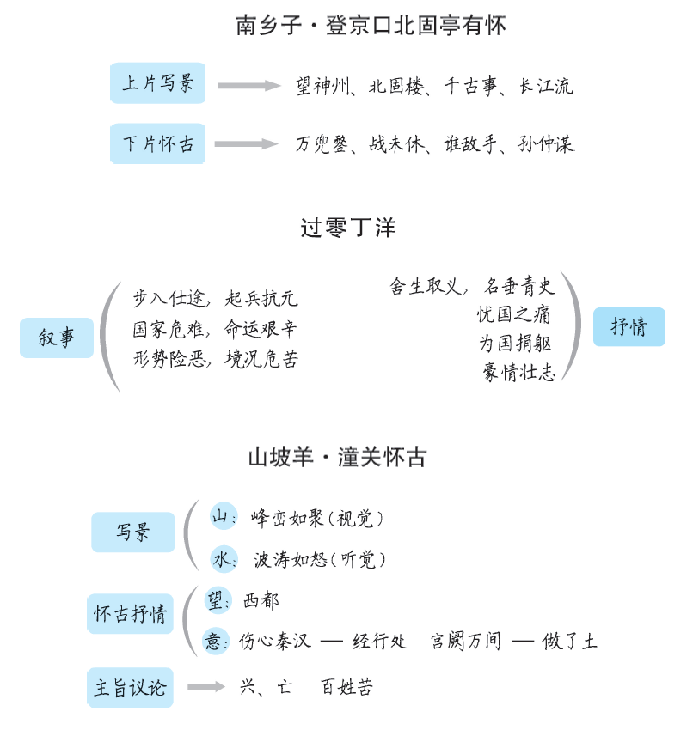

这五首诗词曲的教学设计，都注重引导学生通过朗读知晓文意，并进一步感受诗歌内蕴。在具体的诗歌赏析过程中，以设问为主，引导学生自主探讨以把握诗歌内容，体会其思想感情。此外，文中所选五首诗词曲各有特点，因此具体赏析过程亦有所不同，如《十五从军征》作为叙事诗，因此需要把握诗歌的叙事结构；《过零丁洋》是抒情诗，因此注重感受诗人的情感，符合诗歌文体的教学特点。
关键能力
如何赏析古诗词中的句子？
（1）描述画面。描述诗句所写的画面的时候，抓住诗词中的主要景物；借助联想和想象，在忠实于诗词原意的基础上加以再创造，语言力求优美，以丰富画面的境界。
（2）体会意境。结合诗句的意象，领悟诗人所绘之景与所抒之情融合后所形成的艺术境界。概括诗词意境的常见词有：清新明丽、萧瑟凄冷、孤寂冷清、恬静优美、雄浑壮阔等。
（3）把握情感。体会诗句中诗人所抒发的情感，表明的观点或志向等。
（4）领悟哲理。品味诗句，悟出诗中所蕴含的人生哲理。
疑难探究
1.《白雪歌送武判官归京》一诗如何发展唐诗对“雪”的描写？
盛唐之前，风花雪月一直是诗歌的常见主题。赏雪已是文人休闲的常见活动，以“对雪”“喜雪”“赏雪”为题作诗者大有人在，雪在他们笔下是一种美丽的景致，诗意盎然。如李白在《秋浦清溪雪夜对酒》中，写下了“雪花酒上灭，顿觉夜寒无”的句子。而岑参的这首诗作则写了边疆将士眼中的雪，体现了以苦寒为美的豪迈之情，从而为唐诗发展开辟了苦寒美的意境。“角弓”“铁衣”的细节，写出了雄豪之感。尽管诗人笔下也出现了“愁云惨淡万里凝”这样的“愁语”，可紧接着就是“中军置酒饮归客，胡琴琵琶与羌笛”的军中狂欢场景，在如此残酷的条件下，将士们自能找到战地的生活乐趣。而“纷纷暮雪下辕门，风掣红旗冻不翻”两句反映了诗人抓取细节的功力之深，旗帜的特点就是飘扬，而此时却被冻住静止，天气之寒跃然纸上。从开头广袤自然中的漫天飞雪，转移到室内珠帘、罗幕间的雪，再到辕门、红旗上的雪，最后到室外雪地上的马蹄印痕，在观感上形成了空间转移的效果。
2.《南乡子·登京口北固亭有怀》一词的上阕、下阕各运用了什么手法？有什么表达效果？
上阕借景抒情。作者登楼远望，想到中原沦陷的故土，思接千载，慨叹历史兴亡之事远逝难追，唯有滚滚长江，不舍昼夜，短暂和永恒形成对比。下阕用典。借曹刘来衬托孙权的英雄形象，通过对古代英雄人物的歌颂，表达了作者对英雄的仰慕，对屈辱求和的南宋朝廷的失望与愤慨。
3.《过零丁洋》中，全诗四联在内容上是如何联系起来的？
首联纵向追忆，先写个人后写国家；颔联横向渲染，先写国家后写个人——抗元义军不敌元军，导致“山河破碎”的悲惨局面，于是自己这个亡国孤臣顿生“身世浮沉雨打萍”之感；颈联紧承前意，进一步渲染，诗人巧借“惶恐滩”“零丁洋”两个地名，抒发了自己忧愤的心情。以上三联极力渲染悲愤危苦的气氛。尾联则笔锋一转，道出为国捐躯、视死如归的慷慨情怀。
课外拓展
1.中国古代各朝兵役制度
战国时期，已经建立常备兵制度。秦统一后，出现了全国规模的征兵制。汉承秦制，适龄男子每人一生要服两次兵役。三国时期出现了“世兵制”，父子世代为兵。北朝出现了“府兵制”。宋朝的主要兵制“募兵制”。元朝在取得全国政权前，实行部落兵制。明朝实行以卫所为单位的世兵制，明中叶后，又实行募兵制。清朝实行八旗绿营制，类似部落制。
2.边塞诗
唐代诗歌的主要题材之一，以边塞军旅生活为主要内容，或描写奇异的塞外风光，或反映戍边的艰辛以及表达戍边将士的思乡之情。边塞诗一般出自出征的将领或随军文官之手。通过对战场的艰辛生活和自然风光的描写表达思乡之情以及保家卫国的高尚情操。在唐代边塞诗中，多以汉朝喻。
3.诗词积累
描写战争的诗词：
（1）羌笛何须怨杨柳，春风不度玉门关。 ——王之涣《出塞》
（2）醉卧沙场君莫笑，古来征战几人回。 ——王翰《凉州词》
（3）黄沙百战穿金甲，不破楼兰终不还。 ——王昌龄《从军行》
（4）林暗草惊风，将军夜引弓。 ——卢纶《塞下曲》（其二）
（5）当年万里觅封侯。匹马戍梁州。 ——陆游《诉衷情》
（6）壮志饥餐胡虏肉，笑谈渴饮匈奴血。 ——岳飞《满江红》
描写送别的诗句：
（1）劝君更尽一杯酒，西出阳关无故人。 ——王维《送元二使安西》
（2）寒雨连江夜入吴，平明送客楚山孤。 ——王昌龄《芙蓉楼送辛渐》
（3）莫愁前路无知己，天下谁人不识君。 ——高适《别董大》
（4）挥手自兹去，萧萧班马鸣。 ——李白《送友人》
（5）日暮酒醒人已远，满天风雨下西楼。 ——许浑《谢亭送别》
（6）又送王孙去，萋萋满别情。 ——白居易《赋得古原草送别》
咏史怀古的诗词：
（1）凤凰台上凤凰游，凤去台空江自流。 ——李白《登凤凰台》
（2）江东子弟多才俊，卷土重来未可知。 ——杜牧《题乌江亭》
（3）斜阳草树，寻常巷陌，人道寄奴曾住。 ——辛弃疾《永遇乐·京口北固亭怀古》
（4）千寻铁索沉江底，一片降幡出石头。 ——刘禹锡《西塞山怀古》
（5）六朝旧事随流水，但寒烟衰草凝绿。 ——王安石《桂枝香·金陵怀古》
（6）最是无情台城柳，依然烟笼十里堤。 ——韦庄《台城》

